Bachelorarbeit/Masterarbeit

Thema: Optimierung eines IOFDR Messaufbaus zur Detektion von FBG-Sensorketten

Faser-Bragg-Gitter (FBG) sind wichtige Elemente der faseroptischen Sensorik. Sie können aufgrund ihrer herausragenden Eigenschaften für zahlreiche Anwendungen genutzt werden. Neben der chemischen Robustheit weisen sie beispielsweise eine Immunität gegenüber elektromagnetischen Felder auf und sind günstig herzustellen. Das Sensorprinzip beruht dabei auf der Auswertung der schmalbandigen, messwertabhängigen Reflexion bei der sog. Bragg-Wellenlänge.
Im Rahmen der Abschlussarbeit soll ein bestehendes System zur ortsaufgelösten Temperaturmessung mit inkohärenter optischer Frequenzbereichsreflektometrie optimiert werden.
Das Messprinzip beruht auf der Intensitätsmodulation der Lichtleistung einer Breitbandlichtquelle mit einem Mach-Zehnder Modulator (MZM). Durch die Demodulation des an einem FBGs reflektierten Lichtes mit derselben Modulationsfrequenz kann ein optisches DC-Signal mit einem Spektrometer oder Optischen Spektrumanalysator gemessen werden. Bisher konnten mit diesem Messprinzip Ortsauflösungen von etwa 10 cm erreicht werden.
Im Rahmen einer Optimierung sollen unterschiedliche Gesichtspunkte untersucht werden, z.B. die Erhöhung der Ortsauflösung, Verbesserung der Messgeschwindigkeit, Untersuchungen zur Polarisation etc.

Folgende Arbeitspakete sollen bearbeitet werden:

- Einarbeitung in die Grundlagen von Faser-Bragg-Gitter und IOFDR-Messprinzipien
- Optimierung des Messaufbaus hinsichtlich verschiedener Gesichtspunkte
- Evaluation von Messergebnissen
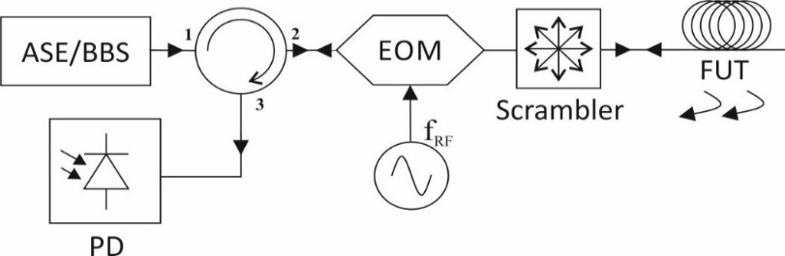

Betreuer: Prof. Dr.-Ing. B. Schmauss, M.Sc. Lisa Härteis, M.Sc. Esther Renner
Schwerpunkte: Messtechnik, Signalverarbeitung
Voraussetzungen: Grundkenntnisse in Matlab, Photonik 1/2
Kontakt: Lisa Härteis, lisa-sophie.haerteis@fau.de

